**Packet Tracer - Использование TFTP-сервера для обновления образа Cisco IOS**

**Таблица адресации**

| **Устройство** | **Интерфейс** | **IP-адрес** | **Маска подсети** | **Шлюз по умолчанию** |
| --- | --- | --- | --- | --- |
| R1 | G0/0/0 | 192.168.2.1 | 255.255.255.0 | — |
| R2 | G0/0 | 192.168.2.2 | 255.255.255.0 | — |
| S1 | VLAN 1 | 192.168.2.3 | 255.255.255.0 | 192.168.2.1 |
| TFTP-сервер | Сетевой адаптер | 192.168.2.254 | 255.255.255.0 | 192.168.2.1 |

**Задачи**

**Часть 1. Обновление образа IOS на устройстве Cisco**

**Часть 2. Создание резервной копии образа IOS на TFTP-сервере**

**Сценарий**

TFTP-сервер может помочь управлять хранением образов IOS и выпусками образов IOS. В любой сети рекомендуется сохранить резервную копию образа ОС Cisco IOS на случай повреждения или случайного удаления образа системы на маршрутизаторе. TFTP-сервер можно также использовать для хранения новых обновлений IOS, чтобы затем развернуть их по всей сети там, где это необходимо. В рамках данного задания необходимо выполнить обновление образов IOS на устройствах Cisco с помощью TFTP-сервера. Также необходимо выполнить резервное копирование образа IOS, используя TFTP-сервер.

**Инструкция**

**Часть 1: Обновление образа IOS на устройстве Cisco**

**Шаг 1: Обновление образа IOS на маршрутизаторе.**

1. Получите доступ к TFTP-серверу и включите службу TFTP.

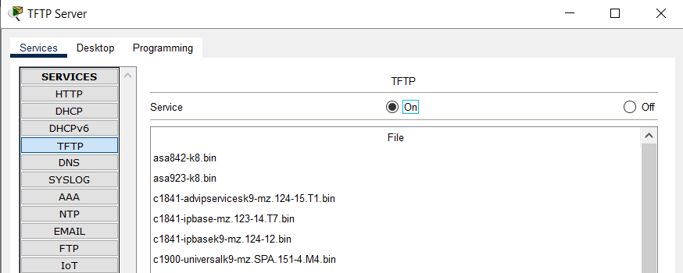

б.     Запишите образы IOS, доступные на TFTP-сервере.

Вопрос:

Какие образы IOS, хранящиеся на сервере, совместимы с 1941?



*Откройте окно конфигурации*

в.     На маршрутизаторе **R2**введите команду **show flash:** и запишите доступный объём флеш-памяти.

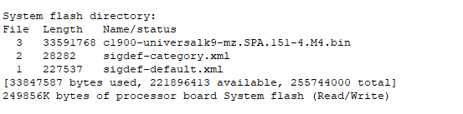

г.     Скопируйте образ CISCO1941/K9 IOS версии 15.5 для маршрутизатора 1941 с сервера TFTP на R2.

**Примечание.** В реальной сети, если на маршрутизаторе активны более одного интерфейса, может потребоваться ввести команду **ip tftp source**interface, чтобы указать, какой интерфейс должен использоваться для связи с TFTP-сервером. Эта команда не поддерживается в PT 7.2 и более ранних версиях и не требуется для выполнения этого действия.

R2# **copy tftp: flash:**

Address or name of remote host []? **192.168.2.254**

Source filename []? **c1900-universalk9-mz.SPA.155-3.M4a.bin**

Destination filename [c1900-universalk9-mz.SPA.155-3.M4a.bin]?

Accessing tftp://192.168.2.254/c1900-universalk9-mz.SPA.155-3.M4a.bin....

Loading c1900-universalk9-mz.SPA.155-3.M4a.bin from 192.168.2.254: !!!!!!!!!!!!!!!!!!!!!!!!!!!!!!!!!!!!!!!!!!!!!!!!!!!!!!!!!!!!!!!!!!!!!!!!!!!!!!!!!!!!!!!!!!!!!!!!!!!!!!!!!!!!!!!!!!!!!!!!!!!!!!!!!!!!!!!!!!!!!!!!!!!!!!!!!!!!!!!!!!!!!!!!!!!!!!!!!!!!!!!!!!!!!!!!!!!!!!!!!!!!!!!!!!!!!!!!!!!!!!!!!!!!!!!!!!!!!!!!!!!!!!!!!!!!!!!!!!!!!!!!!!!!!!!!!!!!!!!!!!!!!!!!!!!!!!!!!!!!!!!!!!!!!!!!!!!!!!!!!!!!!!!!!!!!!!!!!!!!!!!!!!!!!!!!!!!!!!!!!!!!!!!!!!!!!!!!!!!!!!!!!!!!!!!!!!!!!!!!!!!!!!!!!!!!!!!!!!!!!!!!!!!!!!!!!!!!!!!!!!!!!!!!!!!!!!!!!!!!!!!!!!!!!!!!!!!!!!!!!!!!!!!!!!!!!!!!!!!!!!!!!!!!!!!!!!!!!!!!!!!!!!!!!!!!!!!!!!!!!!!!!!!!!!!!!!!!!!!!!!!!!!!!!!!!!!!!!!!!!!!!!!!!!!!!!!!!!!!!!!!!!!!!!!!!!!!!!!!!!!!!!!!!!!!!!!!!!!!!!!!!!!!!!!!!!!!!!

[OK - 33591768 bytes]

33591768 bytes copied in 4.099 secs (860453 bytes/sec)

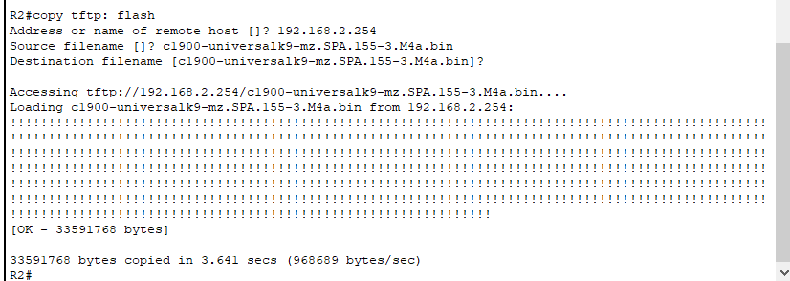

д.     Убедитесь в том, что образ IOS скопирован во флеш-память.

Вопрос:

Сколько образов IOS находится во флеш-памяти?

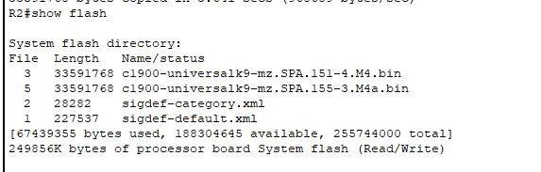

е.      Используйте команду **boot system** , чтобы загрузить образ IPBase 15.5 при следующей перезагрузке.

R2(config)# **boot system flash c1900-universalk9-mz.SPA.155-3.M4a.bin**

ж.     Сохраните конфигурацию и перезагрузите маршрутизатор **R2**.

з.     Используйте команду **show version для проверки загрузки обновленного образа IOS после**перезагрузки **R2.**

**R2# show version**

**Cisco IOS Software, C1900 Software (C1900-UNIVERSALK9-M), Version 15.5(3)M4a, RELEASE SOFTWARE (fc1)**

**Technical Support: http://www.cisco.com/techsupport**

**Copyright (c) 1986-2016 by Cisco Systems, Inc.**

**Compiled Thu 06-Oct-16 13:56 by mnguyen**

**ROM: System Bootstrap, Version 15.0(1r)M9, RELEASE SOFTWARE (fc1)**

**R2 uptime is 21 seconds**

**System returned to ROM by power-on**

**System image file is "flash0:c1900-universalk9-mz.SPA.155-3.M4a.bin"**

**---- output omitted -----**

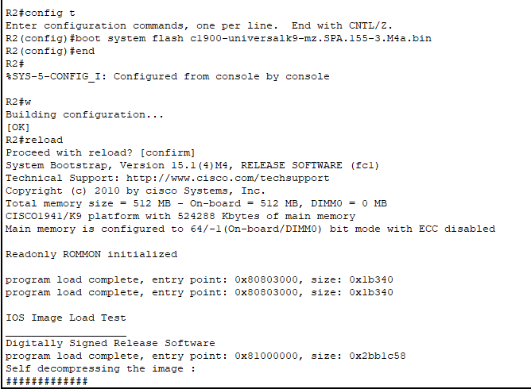

***Закройте окно настройки.***

**Шаг 2: Обновите образ IOS на коммутаторе.**

***Откройте окно конфигурации***

**a.     Получите доступ к TFTP-серверу и скопируйте образ c2960-lanbasek9-mz.150-2.SE4.bin на коммутатор S1.**

**S1# copy tftp: flash:**

**б. Используйте** команду **boot system для настройки коммутатора для загрузки нового образа IOS при загрузке.**

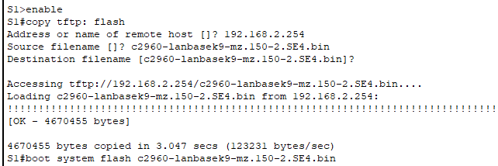

**в.     Перезагрузите коммутатор S1 и убедитесь, что новый образ был загружен в память.**

**г.     Закройте окно конфигурации TFTP, если оно все еще открыто.**

***Закройте окно настройки.***

**Часть 2. Создание резервной копии образа IOS на TFTP-сервере**

***Откройте окно конфигурации***

**a.     На R1 просмотрите содержимое флеш-памяти и запишите образ IOS.**

**б.     Используйте команду copy, чтобы выполнить резервное копирование образа IOS из флеш-памяти маршрутизатора R1 на TFTP-сервер. Примечание. Изображение isr4300 значительно больше, чем изображение c1900. Передача на TFTP-сервер займет больше времени.**

**R1# copy flash: tftp:**

**Source filename []? isr4300-universalk9.03.16.05.S.155-3.S5-ext.SPA.bin**

**Address or name of remote host []? 192.168.2.254**

**Destination filename [isr4300-universalk9.03.16.05.S.155-3.S5-ext.SPA.bin]?**

**Writing isr4300-universalk9.03.16.05.S.155-3.S5-ext.SPA.bin....!!!!!!!!!!!!!!!!!!!!!!!!!!!!!!!!!!!!!!!!!!!!!!!!!!!!!!!!!!!!!!!!!!!!!!!!!!!!!!!!!!!!!!!!!!!!!!!!!!!!!!!!!!!!!!!!!!!!!!!!!!!!!!!!!!!!!!!!!!!!!!!!!!!!!!!!!!!!!!!!!!!!!!!!!!!!!!!!!!!!!!!!!!!!!!!!!!!!!!!!!!!!!!!!!!!!!!!!!!!!!!!!!!!!!!!!!!!!!!!!!!!!!!!!!!!!!!!!!!!!!!!!!!!!!!!!!!!!!!!!!!!!!!!!!!!!!!!!!!!!!!! --- output omitted ----**

**!!!!!!!!!!!!!!!!!!!!!!!!!!!!!!!!!!!!!!!!!!!!!!!!!!!!!!!!!!!!!!!!!!!!!!!!!!!!!!!!!!!!!!!!!!!!!!!!!!!!!**

**[OK - 486899872 bytes]**

**486899872 bytes copied in 18.815 secs (83367 bytes/sec)**

**в.     Получите доступ к TFTP-серверу и убедитесь, что образ IOS скопирован на TFTP-сервер.**

**Примечание. Возможно, потребуется запустить и остановить службу TFTP на сервере, чтобы файл отобразился в списке файлов.**

***Закройте окно настройки.***

***Конец документа***

